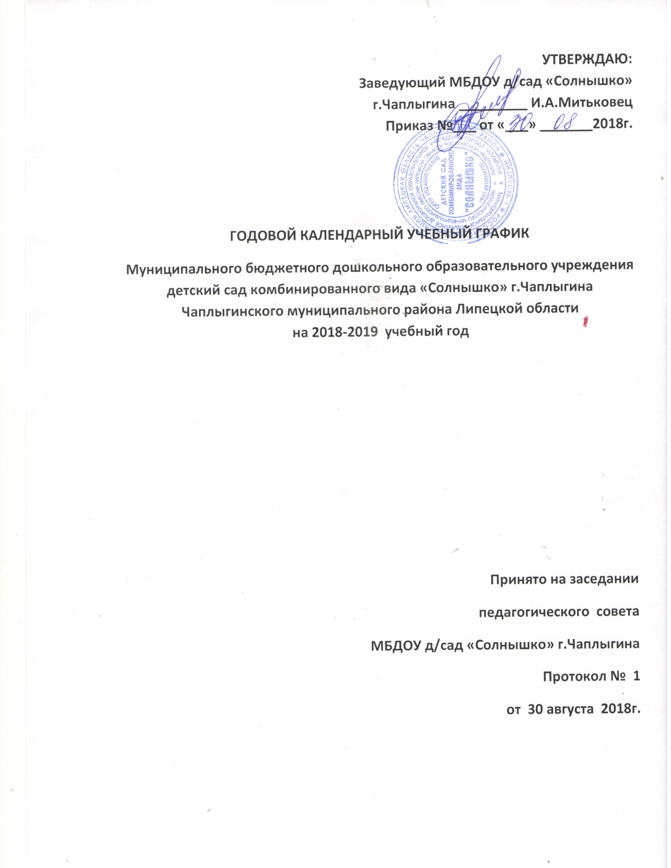
Режим работы ДОУ | Пятидневная рабочая неделя с 12-часовым пребыванием детей  с 7.00-19-00  Группа с круглосуточным пребыванием без выходных и праздничных дней.
Продолжительность учебного года | Начало учебного года с 01.09.2018 г.  Окончание учебного года 31.05.2019 г.
Количество недель в учебном году | 35-37 недель
Продолжительность учебной недели | 5 дней (понедельник-пятница)
Сроки проведения  каникул | Зимние – с 01.01.2019г. по 10.01.2019г.
Летний оздоровительный период | С 01.06.2019г. по 31.08.2019г.
Сроки проведения мониторинга качества образования | С 08.09.2018г. по 15.09.2018г.  С 15.05.2019г. по 23.05.2019г.
Праздничные (нерабочие) дни | Согласно трудовому законодательству Российской Федерации
Инвариантная часть (обязательная)
 | Наименование возрастных групп
 | Iмл. группа  (1,5-3лет) | II мл. группа  (3-4 года) | Средняя группа  (4-5 лет) | Старшая  группа  (5-6лет) | Старшая  логопедическая группа  (5-6лет) | Подгото-  вительная группа (6-7 лет)
Количество  возрастных  групп | 2 | 2 | 2 | 1 | 1 | 1
 | 9 групп
Продолжительность  ОД | не более 8-10 минут | не более  15 минут | не более  20 минут | не более  25 минут | не более  25 минут | не более  30 мин
Максимально допустимый объем образовательной нагрузки в первой половине дня | 8-10 минут | 30 минут  с перерывами между периодами ОД – не менее 10 минут | 40 минут  с перерывами между периодами ОД – не менее 10 минут | 45 минут  с перерывами между периодами ОД – не менее 10 минут | 45 минут  с перерывами между периодами ОД – не менее 10 минут | 1,5 часа  с перерывами между периодами ОД – не менее 10 минут
Максимально допустимый объем образовательной нагрузки во второй половине дня | 10мин | - | - | 25 минут | 25 минут | 30 мин
Недельная образовательная нагрузка | 9-10 | 10 | 10 | 13 | 13 | 13

